(19) KG (11) 209 (13) U
(51) E02B 7/06 (2016.01)
E02B 3/16 (2016.01)

ГОСУДАРСТВЕННАЯ СЛУЖБА ИНТЕЛЛЕКТУАЛЬНОЙ СОБСТВЕННОСТИ и инноваций при Правительстве КЫРГЫЗСКОЙ РЕСПУБЛИКИ

(12) ОПИСАНИЕ ПОЛЕЗНОЙ МОДЕЛИ к патенту Кыргызской Республики под ответственность заявителя

(21) 20150012.2
(22) 23.06.2015
(46) 30.09.2016, Бюл. № 9
(71) Общество с ограниченной ответственностью "Гидроспецпроект" (RU)
(72) Аргал Э. С.; Гончаров А. В.; Королев В. М.; Радзинский А. В.; Смирнов О. Е. (RU)
(73) Общество с ограниченной ответственностью "Гидроспецпроект" (RU)
(56) Патент на полезную модель RU № 130322, U1, кл. E02B 7/06, 3/16, 2013
(54) Грунтовая плотина (варианты)
(57) Полезная модель относится к области гидротехнического строительства и может быть использована в конструкциях энергетических гидроузлов, возводимых из гравийно-галечниковых грунтов в районах горных рек, расположенных в зонах с высокой сейсмичностью, а также с большим перепадом температур летнего и зимнего периодов.
Настоящая полезная модель направлена на решение задачи повышения прочности и надежности плотины за счет усовершенствования конструкции противофильтрационной диафрагмы.
Задача решается тем, что грунтовая плотина, содержащая противофильтрационное устройство, образованное диафрагмой, выполненной из буросекущих свай, установленных поярусно по высоте плотины в песчаном слое и выполненных из композитного материала, при этом диафрагма выполнена с расширением к бортам опирания плотины.
Также задача решается тем, что грунтовая плотина, содержащая противофильтрационное устройство, образованное диафрагмой, выполненной из пересекающихся элементов траншеи, установленных поярусно по высоте плотины в песчаном слое и выполненных из композитного материала, при этом диафрагма выполнена с расширением к бортам опирания плотины.
Диафрагма по первому и второму варианту может быть выполнена с увеличением ширины сверху вниз от гребня к основанию плотины, выпуклой по высоте плотины в сторону верхнего бьефа, а также выпуклой по ширине плотины в сторону верхнего бьефа.
2 н. п. ф., 3 з. п. ф., 7 фиг.

Полезная модель относится к области гидротехнического строительства и может быть использована в конструкциях энергетических гидроузлов, возводимых из гравийно-галечниковых грунтов в районах горных рек, расположенных в зонах с высокой сейсмичностью, а также с большим перепадом температур летнего и зимнего периодов.
Известна грунтовая плотина, включающая противофильтрационное устройство, образованное диафрагмой, выполненной из композитного материала, и переходными зонами, расположенными по обе стороны от диафрагмы (патент RU № 2265693, С1, кл. E02B 3/16, 2005).
При строительстве плотин в климатических условиях с высокими среднегодовыми температурами возведение асфальтобетонной диафрагмы из литого бетона затруднено ввиду долгого остывания асфальтобетонной смеси. Кроме того, технологии укладки указанных видов бетона, требуют параллельного ведения работ по отсыпке тела плотины, что затруднительно в условиях не широких створов горных рек и неизбежно приводит к увеличению сроков строительства плотины.
Наиболее близким аналогом является грунтовая плотина - патент на ПМ RU № 130322, U1, кл. E02B 7/06, 3/16, 2013. Плотина включает противофильтрационное устройство, образованное диафрагмой, выполненной из композитного материала, и переходными зонами, расположенными по обе стороны от диафрагмы, при этом диафрагма выполнена из буросекущих свай, установленных поярусно по высоте плотины в песчаном слое, расположенном между переходными зонами.
Основным недостатком такой грунтовой плотины является недостаточная прочность и надежность.
Настоящая полезная модель направлена на решение задачи повышения прочности и надежности плотины за счет усовершенствования конструкции противофильтрационной диафрагмы.
Задача решается тем, что грунтовая плотина, содержащая противофильтрационное устройство, образованное диафрагмой,
выполненной из буросекущих свай (вариант первый), установленных поярусно по высоте плотины в песчаном слое и выполненных из композитного материала, при этом диафрагма выполнена с расширением к бортам опирания плотины.
Также задача решается тем, что грунтовая плотина, содержащая противофильтрационное устройство, образованное диафрагмой, выполненной из пересекающихся элементов траншеи (вариант второй), установленных поярусно по высоте плотины в песчаном слое и выполненных из композитного материала, при этом диафрагма выполнена с расширением к бортам опирания плотины.
Диафрагма по первому и второму варианту может быть выполнена с увеличением ширины сверху вниз от гребня к основанию плотины, выпуклой по высоте плотины в сторону верхнего бьефа, а также выпуклой по ширине плотины в сторону верхнего бьефа.
На фиг. 1 показан поперечный разрез плотины с диафрагмой, выполненной из буросекущих свай, с уширением к бортам опирания плотины треугольной формы; на фиг. 2 - поперечный разрез плотины с диафрагмой в виде пересекающихся элементов траншеи, с расширением к бортам опирания прямоугольной формы; на фиг. 3 - продольный разрез плотины с переходными зонами и с диафрагмой, выполненной с увеличением ширины сверху вниз от гребня плотины; на фиг. 4 - продольный разрез плотины с переходными зонами и с диафрагмой, выполненной выпуклой по высоте плотины в сторону верхнего бьефа; на фиг. 5 - продольный разрез плотины с переходными зонами и с диафрагмой, выполненной с увеличением ширины вниз от гребня плотины и выпуклой по высоте плотины в сторону верхнего бьефа; на фиг. 6 - поперечный разрез плотины с диафрагмой, выполненной выпуклой по ширине плотины в сторону верхнего бьефа; на фиг. 7 - поперечный разрез выпуклой в сторону верхнего бьефа плотины с диафрагмой, выполненной выпуклой по ширине плотины в сторону верхнего бьефа.
Грунтовая плотина содержит тело 1 (фиг. 1) и проходящее вдоль продольной оси плотины противофильтрационное устройство в виде диафрагмы. Диафрагма может быть выполнена из буросекущих свай 2 (фиг. 1, вариант первый) или пересекающихся элементов 3 траншеи (фиг. 2, вариант второй), уложенных в несколько ярусов 4 (фиг. 3) по высоте плотины через форшахты 5. В общем случае количество и высота ярусов определяются высотой плотины и возможностями оборудования, используемого для возведения буросекущих свай 2 или пересекающихся элементов траншеи 3. По обе стороны диафрагмы между диафрагмой и отсыпной частью плотины расположены переходные зоны 6, например, из сортированного галечника. Буросекущие сваи 2 и пересекающиеся элементы 3 траншеи изготовлены из композитного материала, обладающего заданными характеристиками, близкими к материалу отсыпки тела 1 плотины. Диафрагма вы-полнена с уширением 7 (фиг. 1) к бортам 8 опирания плотины. Диафрагма выполнена с увеличением толщины (фиг. 3) в сторону верхнего бьефа 9 сверху вниз от гребня 10 плотины. По высоте плотины диафрагма выполнена выгнутой в сторону верхнего бьефа 9 (фиг. 4, 5). По ширине плотины диафраг- ма выполнена выгнутой в сторону верхнего бьефа 9 (фиг. 6, 7).
Выполнение диафрагмы в виде пересекающихся элементов траншеи повышает на-дежность противофильтрационного устройства, а, следовательно, и плотины, так как резко сокращается количество ослабленных зон (швов) между элементами диафрагмы.
Уширение диафрагмы к бортам опирания плотины также повышает надежность противофильтрационного устройства, а, следовательно, и плотины, так как зона опирания диафрагмы на борта является одной из наиболее опасных, с точки зрения деформативно-напряженного состояния плотины.
Увеличение толщины диафрагмы сверху вниз повышает надежность противофильтрационного устройства, а, следовательно, и плотины, так как градиенты напора и гидростатическое давление на диафрагму сверху вниз плотины увеличиваются.
Выполнение диафрагмы по высоте плотины выгнутой в сторону верхнего бьефа повышает надежность противофильтрационного устройства, а, следовательно, и плотины, так как в диафрагме по высоте увеличиваются сжимающие напряжения и резко уменьшаются опасные растягивающие напряжения.
Искривление (выпучивание) диафрагмы по ширине плотины в сторону верхнего бьефа повышает надежность противофильтрационного устройства, а, следовательно, и плотины, так как в диафрагме увеличиваются сжимающие напряжения и резко уменьшаются опасные растягивающие напряжения вдоль оси диафрагмы по длине плотины.
Предлагаемая грунтовая плотина может быть реализована с использованием известных строительных материалов на базе существующих технологий.

Формула полезной модели
1. Грунтовая плотина, включающая противофильтрационное устройство, образованное диафрагмой, выполненной из буросекущих свай, установленных в песчаном слое поярусно по высоте плотины и выполненных из композитного материала, отличающаяся тем, что диафрагма выполнена с расширением к бортам опирания плотины треугольной формы.
2. Грунтовая плотина, включающая противофильтрационное устройство, образованное диафрагмой, выполненной из пересекающихся элементов траншеи, установленных в песчаном слое поярусно по высоте плотины и выполненных из композитного материала, отличающаяся тем, что диафрагма выполнена с расширением к бортам опирания плотины прямоугольной формы.
3. Плотина по пп. 1, 2, отличающаяся тем, что диафрагма выполнена с увеличением ширины сверху вниз от основания к гребню плотины.
4. Плотина по пп. 1, 2, отличающаяся тем, что диафрагма выполнена выпуклой по высоте плотины в сторону верхнего бьефа.
5. Плотина по пп. 1, 2, отличающаяся тем, что диафрагма выполнена выпуклой по ширине плотины в сторону верхнего бьефа.

Грунтовая плотина (варианты)

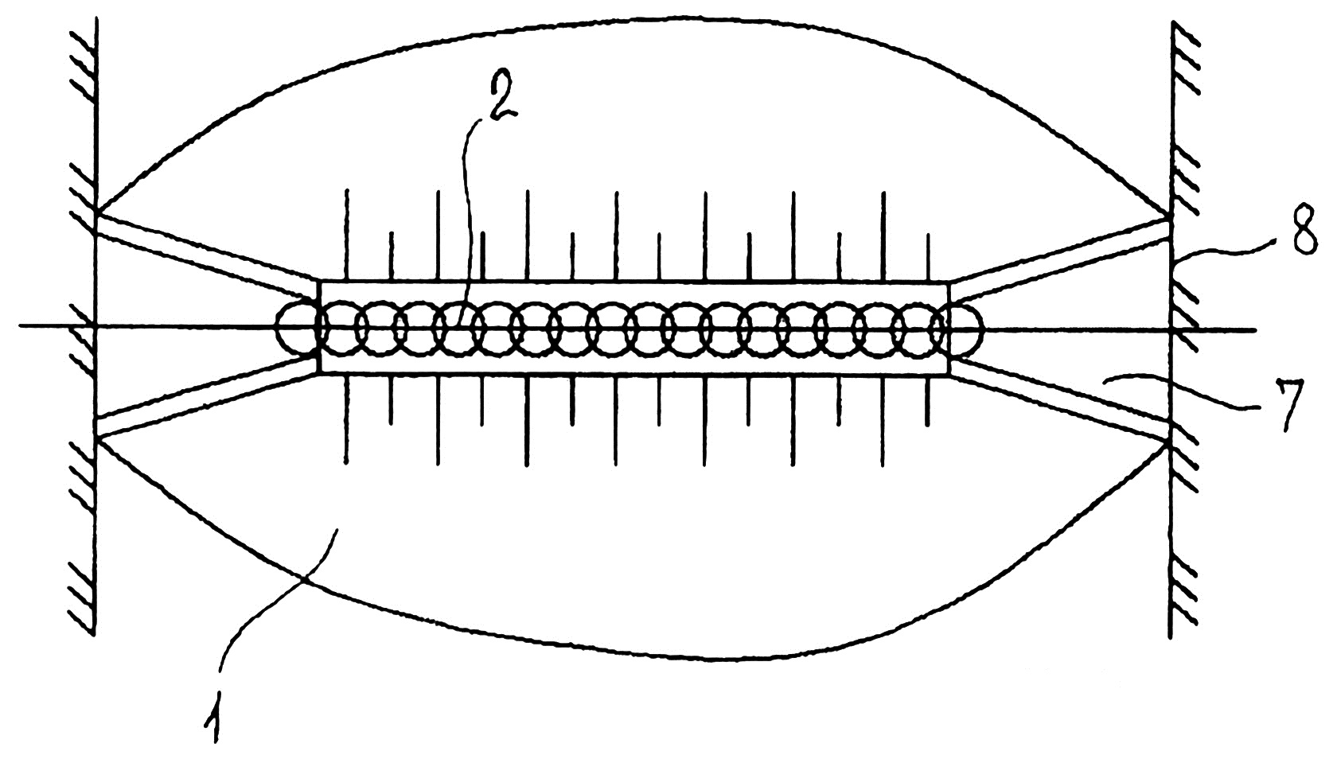

Фиг. 1

Грунтовая плотина (варианты)

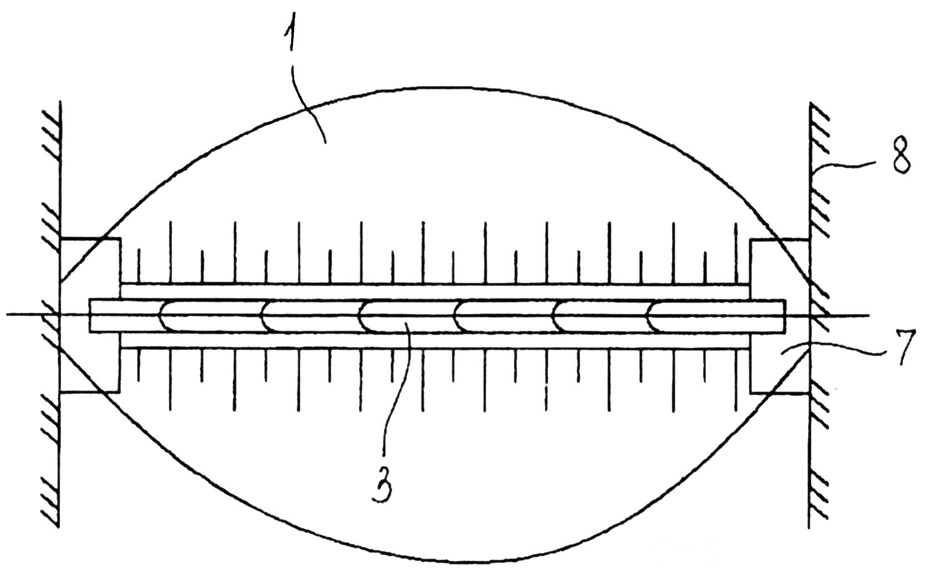

Фиг. 2

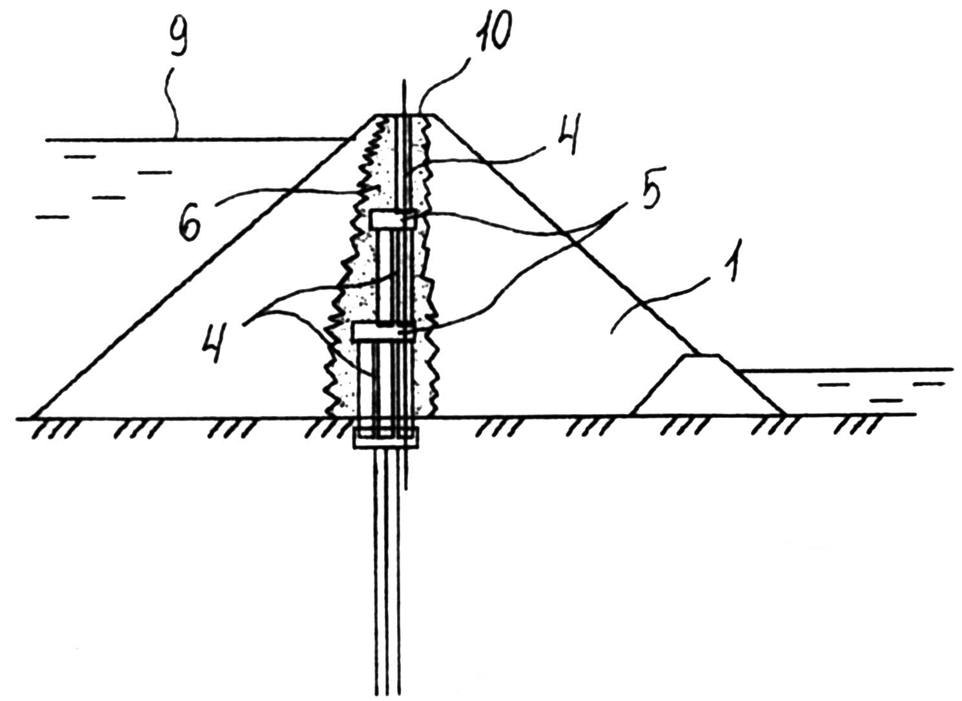

Фиг. 3

Грунтовая плотина (варианты)

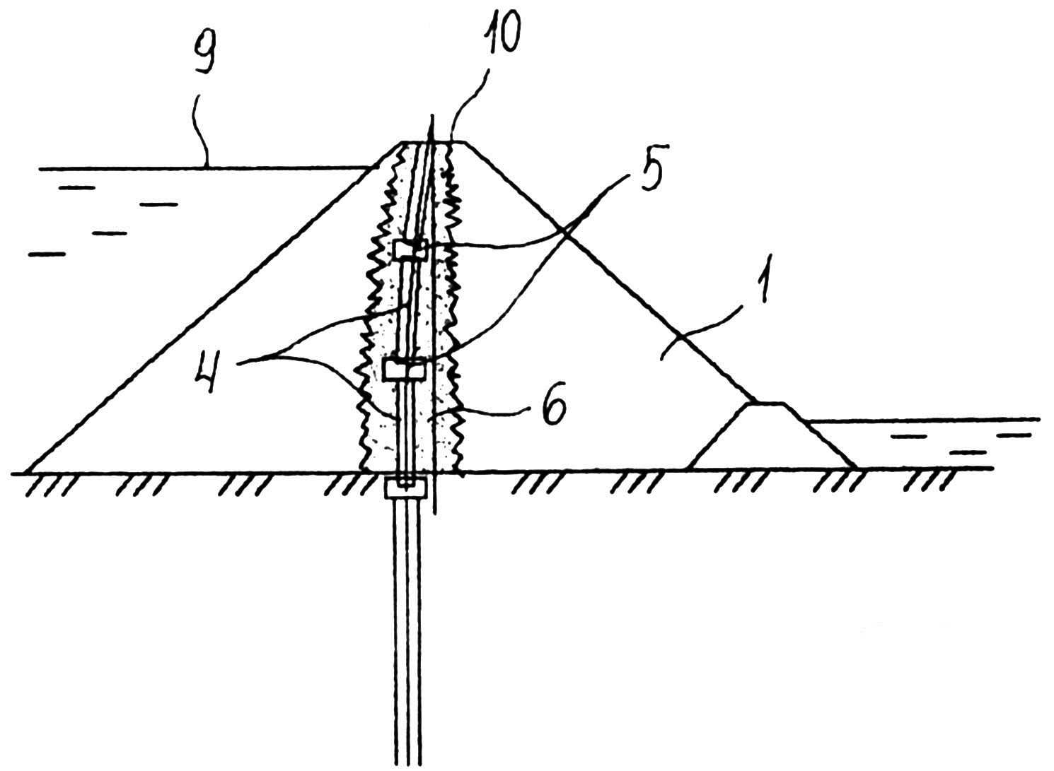

Фиг. 4

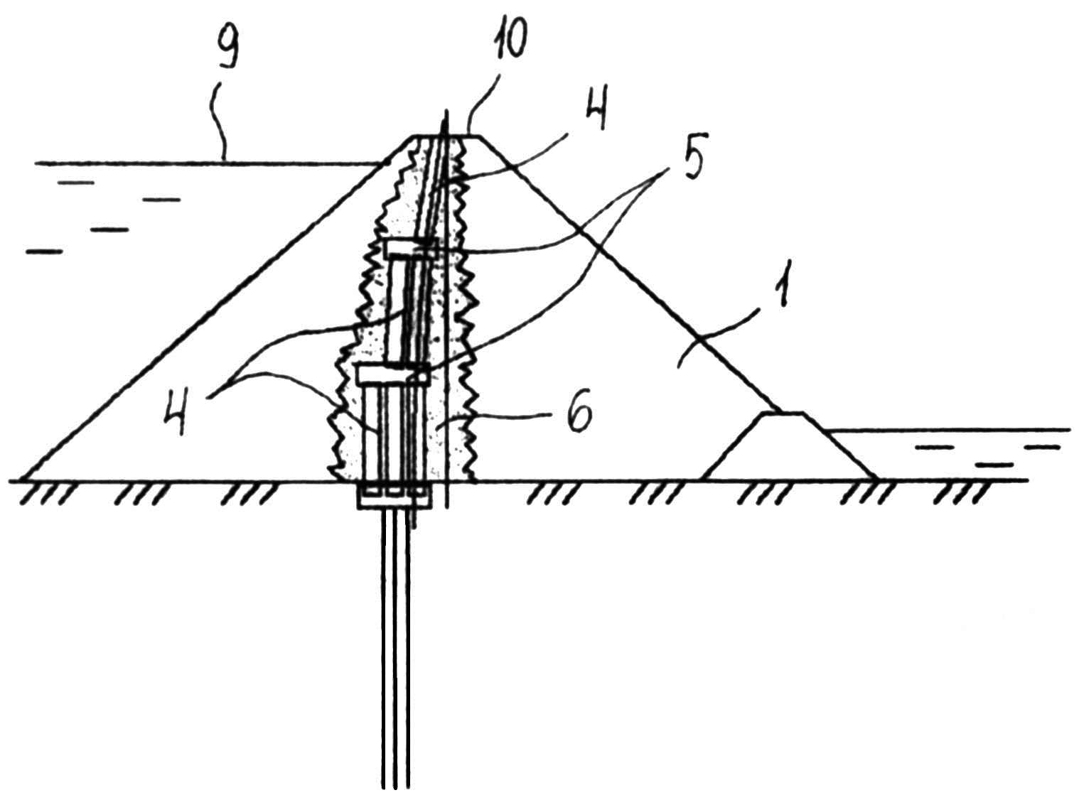

Фиг. 5

Грунтовая плотина (варианты)

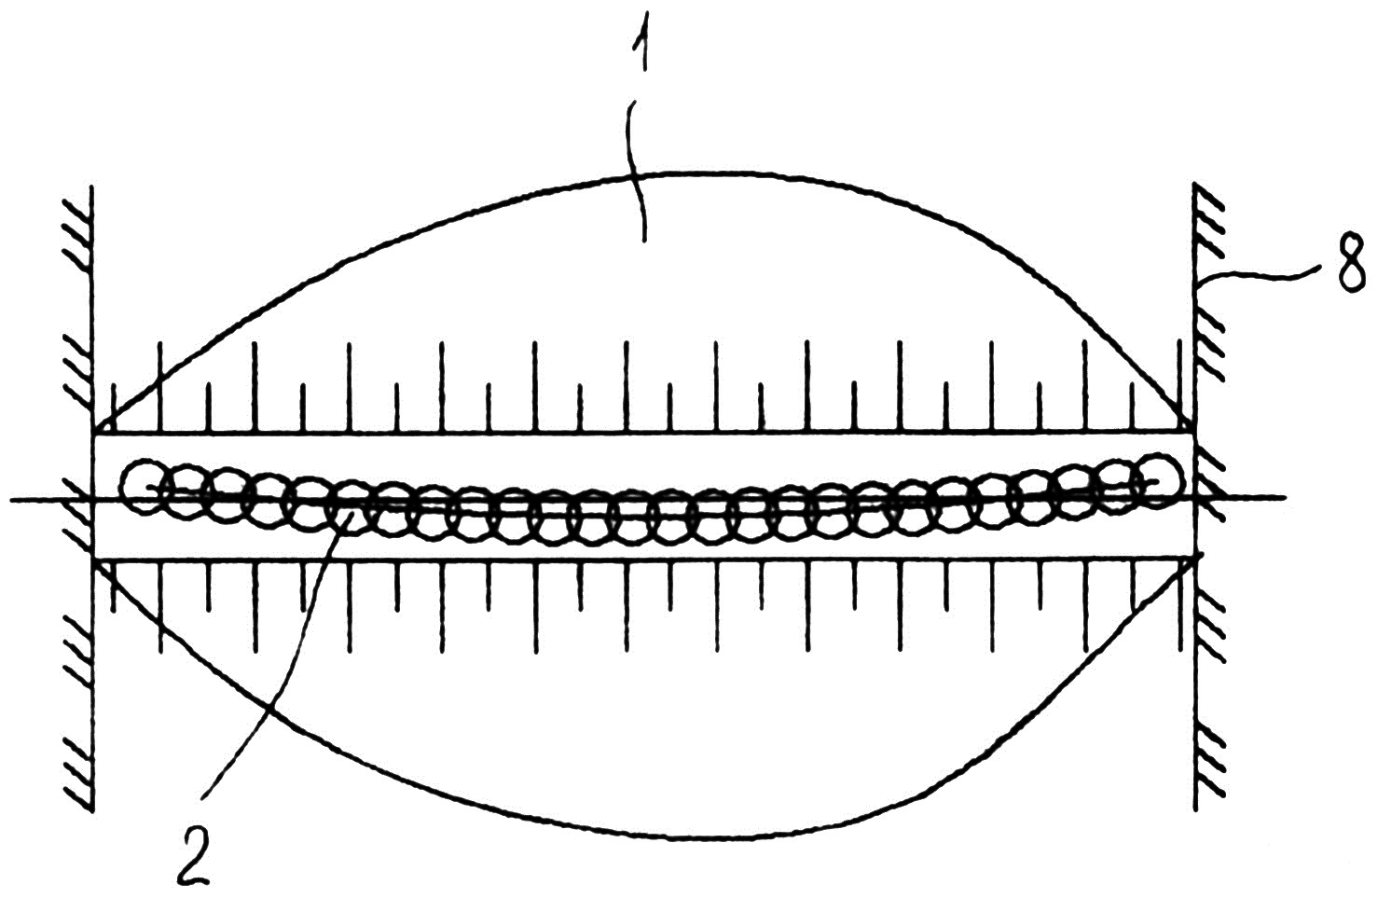

Фиг. 6

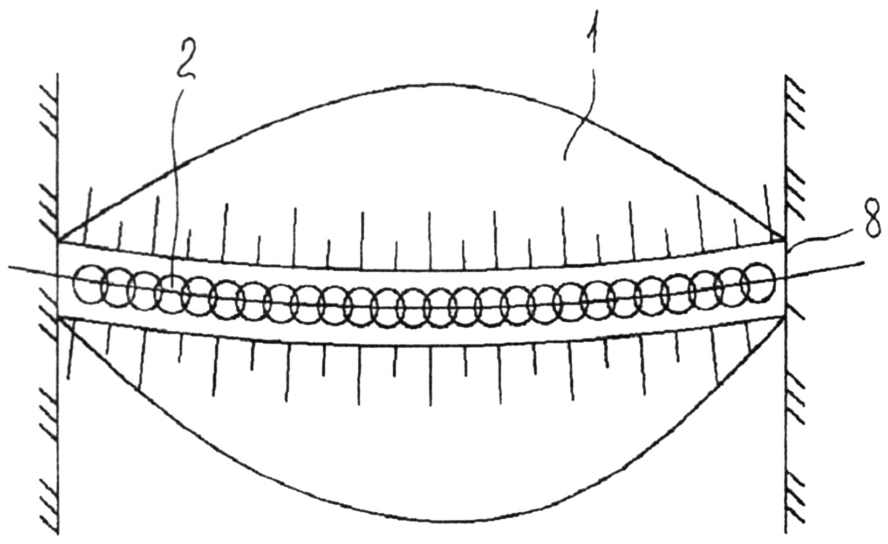

Фиг. 7

Выпущено отделом подготовки материалов
____________________________________________________________________________________
Государственная служба интеллектуальной собственности и инноваций при Правительстве Кыргызской Республики,
1
720021, г. Бишкек, ул. Московская, 62, тел.: (312) 68 08 19, 68 16 41; факс: (312) 68 17 03

